Кружок МЦНМО 05. Площади 18.11.2025
- От шоколадки отломили две треугольные дольки. Определите, сколько шоколада в отломленных дольках. Сколько шоколада осталось?
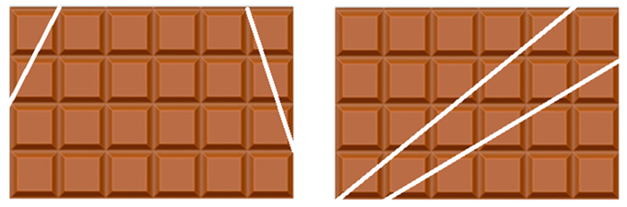
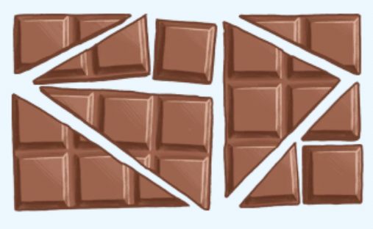
- Аня, Саня и Даня выбрали в автомате шоколадку, но она упала и разломилась на кусочки. Помоги друзьям разделить кусочки так, чтобы всем досталось поровну шоколадки.

- Сколько долек шоколадки досталось Пете, если он съел только центральный кусочек, изображенный ниже?

- Нарисуйте пять разных по форме треугольных долек шоколада, каждая из которых по площади равна 3 клеточкам шоколада.
- Шоколадка 6x4 разломилась на три кусочка одинаковой площади. Однако ни одна из линий разлома не идёт параллельно сторонам исходных долек. Нарисуйте, как такое может быть. Лини разлома могут быть ломаные.
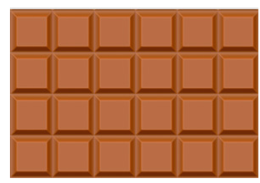
- Авангардист Петя нарисовал на клетчатой бумаге пять пересекающихся прямоугольных треугольников с вершинами в узлах сетки. Аня стёрла часть рисунка так, что от каждого треугольника осталась только одна сторона. Как мог выглядеть Петин рисунок изначально? Достаточно привести один пример.
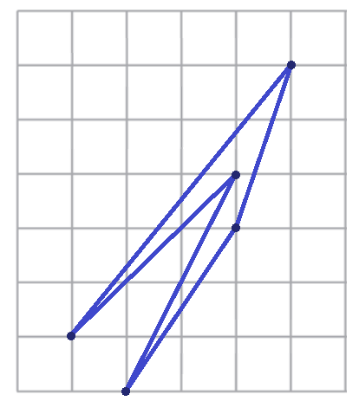
- Найдите площадь фигуры, которая осталась от Петиного рисунка в задаче выше.
- Ниже нарисован квадратик, площадь которого равна 2 клеткам. Нарисуйте квадрат, площадь которого равна а) 5 клеткам б) 17 клеткам.
